МИНОБРНАУКИ РОССИИ

ФГБОУ ВО Череповецкий государственный университет

Институт информационных технологий

Кафедра: МПО ЭВМ

Дисциплина: Теория автоматов и формальных языков.

ЛАБОРАТОРНАЯ РАБОТА № 2

Выполнил:

студент гр. 1ПИб-01-1оп-21

Трофимов Н.В.

Проверил: Ганичева Оксана Георгиевна

Череповец, 2022 г.

**Задание к лабораторной работе №2**

**Тема: программное моделирование работы автомата Мили**

Написать программу на языке высокого уровня, моделирующую работу  автомата, построенного  в 1-ой работе (электронные часы или калькулятор).

Перед написанием  программы обязательно прочитать теорию в учебнике Карпова Ю.Г. "Теория автоматов" стр. 99-100 (глава 3, стр. 95-118)

В программе должны быть предусмотрены:

- реализация с использованием оператора выбора Switch (внешний выбор по состояниям, внутренний -  по входным символам).

- ввод исходной строки входных символов (произвольной длины)

- отображение информации по входным символам, внутренним состояниям, выходным символам (протокол работы автомата - см. лекции)

Содержание отчета:

- Задание;

- описание работы автомата;

- Таблица переходов/выходов;

- граф конечного автомата;

- структурная схема автомата (см. стр.100 учебника Карпова, Теория автоматов);

- текст рабочей программы с комментариями;

- результаты тестирования автомата

- вывод по работе (должен содержать характеристику построенного автомата).

Выполнение:

1. Составные компоненты автомата Мили "Электронный калькулятор"

A = (x, S, y, S0, μ, λ)

X:

1. Х2 – ввод цифры
2. Х3 – ввод арифметической операции ( +, - , * , / )
3. Х4 – ввод вычисление результата ( = )
4. X0 – ввод обнуления текущего значения

Y:

1. Y2 – вывод первой переменной на табло
2. Y3 - запоминание арифметической операции, которая произойдёт после записи второй переменной
3. Y4 - вывод второй переменной на табло
4. Y5 – вывод результата арифметических операций
5. Y0 – вывод нуля на табло

S:

1. S0 – все параметры равны нулю
2. S1 – запись числа в первую переменную
3. S2 - запись числа во вторую переменную
4. S3 – результат вычисления первой и второй переменной заноситься в память и становится первой переменной, запись второй переменной
5. S4 – вычисление результата.

2) Граф переходов. Автомат Мили

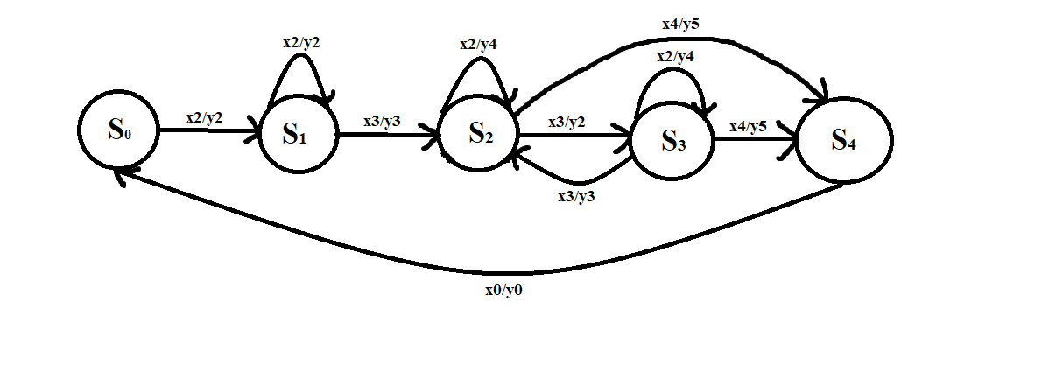

1. Таблица переходов

|  |  |  |  |  |  |
| --- | --- | --- | --- | --- | --- |
|  | S0 | S1 | S2 | S3 | S4 |
| Х2 | S1 | S1 | S2 | S3 | - |
| Х3 | - | S2 | S3 | S2 | - |
| Х4 | - | - | S4 | S4 | - |
| X0 | - | - | - | - | S0 |

1. Таблица выходов

|  |  |  |  |  |  |
| --- | --- | --- | --- | --- | --- |
|  | S0 | S1 | S2 | S3 | S4 |
| Х2 | Y2 | Y2 | Y4 | Y4 | - |
| Х3 | - | Y3 | Y2 | Y3 | - |
| Х4 | - | - | - | Y5 | - |
| X0 | - | - | - | - | Y0 |

1. Текст рабочей программы

#include <iostream>

using namespace std;

int main()

{

setlocale(0, "");

int S[50];

int X[50];

int Y[50];

int x = 0, s = 0, y = 0;

char m[50];

S[0] = 0;

int i = 0;

cout << "Введите выражение: \n";

cin >> m;

int n = strlen(m);

switch (s) //Свитч по состояниям от 0 до 4

{

case 0: // Состояние 0

if (m[i] == '0' || m[i] == '1' || m[i] == '2' || m[i] == '3' || m[i] == '4' || m[i] == '5' || m[i] == '6' || m[i] == '7' || m[i] == '8' || m[i] == '9') {

x = 2;

}

else {

cout << "Допущена ошибка в первом символе" << endl;

return 0;

}

switch (x)

{

case 2:

s = 1;

y = 2;

X[i] = x;

S[i + 1] = s;

Y[i] = y;

i++;

break;

}

case 1: // Состояние 1

while (s != 2) {

if (m[i] == '0' || m[i] == '1' || m[i] == '2' || m[i] == '3' || m[i] == '4' || m[i] == '5' || m[i] == '6' || m[i] == '7' || m[i] == '8' || m[i] == '9') {

x = 2;

}

else if (m[i] == '+' || m[i] == '-' || m[i] == '/' || m[i] == '*') {

x = 3;

}else {

cout << "Ошибка" << endl;

return 0;

}

switch (x)

{

case 2:

s = 1;

y = 2;

X[i] = x;

S[i + 1] = s;

Y[i] = y;

i++;

break;

case 3:

s = 2;

y = 3;

X[i] = x;

S[i + 1] = s;

Y[i] = y;

i++;

break;

}

}

m:

case 2: // Состояние 2

while (s < 3){

if (m[i] == '0' || m[i] == '1' || m[i] == '2' || m[i] == '3' || m[i] == '4' || m[i] == '5' || m[i] == '6' || m[i] == '7' || m[i] == '8' || m[i] == '9') {

x = 2;

}

else if (m[i] == '+' || m[i] == '-' || m[i] == '/' || m[i] == '*') {

x = 3;

}

else if (m[i] == '=')

x = 4;

else{

cout << "Ошибка" << endl;

return 0;

}

switch (x)

{

case 2:

s = 2;

y = 4;

X[i] = x;

S[i + 1] = s;

Y[i] = y;

i++;

break;

case 3:

s = 3;

y = 2;

X[i] = x;

S[i + 1] = s;

Y[i] = y;

i++;

break;

case 4:

s = 4;

y = 5;

X[i] = x;

S[i + 1] = s;

Y[i] = y;

i++;

break;

}

}

n:

case 3: // Состояние 3

while (s == 3) {

if (m[i] == '0' || m[i] == '1' || m[i] == '2' || m[i] == '3' || m[i] == '4' || m[i] == '5' || m[i] == '6' || m[i] == '7' || m[i] == '8' || m[i] == '9') {

x = 2;

}

else if (m[i] == '+' || m[i] == '-' || m[i] == '/' || m[i] == '*') {

x = 3;

}

else if (m[i] == '=')

x = 4;

else {

cout << "Ошибка" << endl;

return 0;

}

switch (x) {

case 2:

s = 3;

y = 4;

X[i] = x;

S[i + 1] = s;

Y[i] = y;

i++;

goto n;

case 3:

s = 2;

y = 3;

X[i] = x;

S[i + 1] = s;

Y[i] = y;

i++;

goto m;

case 4:

s = 4;

y = 5;

X[i] = x;

S[i + 1] = s;

Y[i] = y;

i++;

break;

}

}

case 4: // Состояние 4

if (m[i] == 'c' || m[i] == 'C')

x = 0;

switch (x) {

case 0:

s = 0;

y = 0;

X[i] = x;

S[i + 1] = s;

Y[i] = y;

}

}

cout << "X "; //Вывод входных сигналов

for (int i = 0; i < n; i++) {

cout << X[i] << " ";

}

cout << endl;

cout << "S "; //Вывод состояний

for (int i = 0; i < n + 1; i++) {

cout << S[i] << " ";

}

cout << endl;

cout << "Y "; //Вывод выходных сигналов

for (int i = 0; i < n; i++) {

cout << Y[i] << " ";

}

cout << endl;

system("pause");

return 0;

}

1. Результаты тестирования автомата

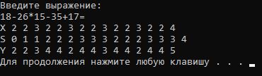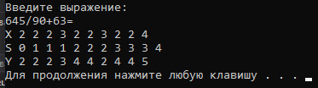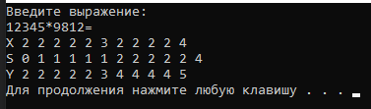

1. Структурная схема автомата

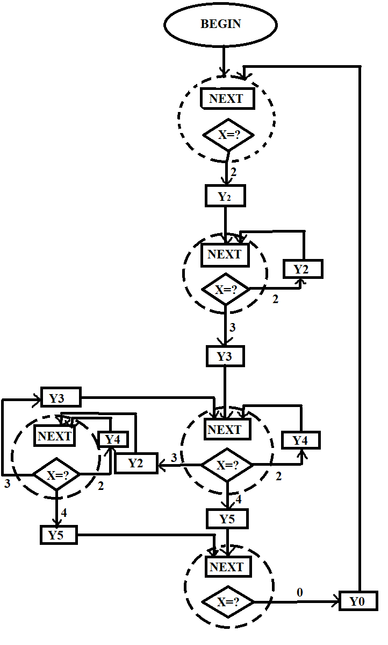

Вывод по работе: построен автомата Мили "Электронный калькулятор", который может высчитывать значения выражения, состоящего из 2 и более переменных. Написана программа в Visual Studio на языке C++, реализованная с использованием оператора выбора Switch. Программа может принять данные входящих переменных и арифметических операций и отобразить протокол работы автомата.